

**Об утверждении регламента государственной услуги "Выдача лицензии на право занятия деятельностью по нерегулярной перевозке пассажиров автобусами, микроавтобусами в междугородном межобластном, межрайонном (междугородном внутриобластном) и международном сообщениях, а также регулярной перевозке пассажиров автобусами, микроавтобусами в международном сообщении"**

***Утративший силу***

Постановление акимата Алматинской области от 29 марта 2018 года № 125. Зарегистрировано Департаментом юстиции Алматинской области 12 апреля 2018 года № 4637. Утратило силу постановлением акимата Алматинской области от 3 апреля 2020 года № 138

      Сноска. Утратило силу постановлением акимата Алматинской области от 03.04.2020 № 138 (вводится в действие по истечении десяти календарных дней после дня его первого официального опубликования).

      В соответствии с пунктом 1 статьи 16 Закона Республики Казахстан от 15 апреля 2013 года "О государственных услугах", приказом Министра по инвестициям и развитию Республики Казахстан от 30 апреля 2015 года № 557 "Об утверждении стандартов государственных услуг в сфере автомобильного транспорта" (зарегистрирован в Реестре государственной регистрации нормативных правовых актов № 11476), акимат Алматинской области ПОСТАНОВЛЯЕТ:

      1. Утвердить регламент государственной услуги "Выдача лицензии на право занятия деятельностью по нерегулярной перевозке пассажиров автобусами, микроавтобусами в междугородном межобластном, межрайонном (междугородном внутриобластном) и международном сообщениях, а также регулярной перевозке пассажиров автобусами, микроавтобусами в международном сообщении" согласно приложению к настоящему постановлению.

      2. Признать утратившим силу следующие постановления акимата Алматинской области:

      1) "Об утверждении регламентов государственных услуг в сфере автомобильного транспорта" от 22 октября 2015 года № 464 (зарегистрирован в Реестре государственной регистрации нормативных правовых актов № 3580, опубликован 10 февраля 2016 года в информационно-правовой системе "Әділет");

      2) "О внесении изменений в постановление акимата Алматинской области от 22 октября 2015 года № 464 "Об утверждении регламентов государственных услуг в сфере автомобильного транспорта" от 14 июля 2016 года № 379 (зарегистрирован в Реестре государственной регистрации нормативных правовых актов № 3940, опубликован 9 сентября 2016 года в Эталонном контрольном банке нормативных правовых актов Республики Казахстан).

      3. Государственному учреждению "Управление пассажирского транспорта и автомобильных дорог Алматинской области" в установленном законодательством Республики Казахстан порядке обеспечить:

      1) государственную регистрацию настоящего постановления в Департаменте юстиции Алматинской области;

      2) в течение десяти календарных дней со дня государственной регистрации настоящего постановления направление его копии в бумажном и электронном виде на казахском и русском языках в Республиканское государственное предприятие на праве хозяйственного ведения "Республиканский центр правовой информации" для официального опубликования и включения в Эталонный контрольный банк нормативных правовых актов Республики Казахстан;

      3) размещение настоящего постановления на интернет-ресурсе акимата Алматинской области после его официального опубликования;

      4) в течение десяти рабочих дней после государственной регистрации настоящего постановления представление в гоударственно-правовой отдел аппарата акима Алматинской области сведений об исполнении мероприятий, предусмотренных подпунктами 1), 2) и 3) настоящего пункта.

      4. Контроль за исполнением настоящего постановления возложить на заместителя акима Алматинской области А. Байжанова.

      5. Настоящее постановление вступает в силу со дня государственной регистрации в органах юстиции и вводится в действие по истечении десяти календарных дней после дня его первого официального опубликования.

|  |  |
| --- | --- |
| *Аким Алматинской области* | *А. Баталов* |

|  |  |
| --- | --- |
|  | Приложение утвержденное постановлением акимата Алматинской области от "29" марта 2018 года № 125 |

**Регламент государственной услуги "Выдача лицензии на право занятия деятельностью по нерегулярной перевозке пассажиров автобусами, микроавтобусами в междугородном межобластном, межрайонном (междугородном внутриобластном) и международном сообщениях, а также регулярной перевозке пассажиров автобусами, микроавтобусами в международном сообщении"**

**1. Общие положения**

      1. Государственная услуга "Выдача лицензии на право занятия деятельностью по нерегулярной перевозке пассажиров автобусами, микроавтобусами в междугородном межобластном, межрайонном (междугородном внутриобластном) и международном сообщениях, а также регулярной перевозке пассажиров автобусами, микроавтобусами в международном сообщении" (далее - государственная услуга) оказывается на платной основе физическим и юридическим лицам (далее - услугополучатель) местным исполнительным органом области (далее - услугодатель).

      Государственная услуга оказывается на основании стандарта государственной услуги "Выдача лицензии на право занятия деятельностью по нерегулярной перевозке пассажиров автобусами, микроавтобусами в междугородном межобластном, межрайонном (междугородном внутриобластном) и международном сообщениях, а также регулярной перевозке пассажиров автобусами, микроавтобусами в международном сообщении", утвержденного приказом Министра по инвестициям и развитию Республики Казахстан от 30 апреля 2015 года № 557 (зарегистрирован в Реестре государственной регистрации нормативных правовых актов № 11476)

      Прием заявлений на получение государственной услуги осуществляется через:

      1) Некоммерческое акционерное общество "Государственная корпорация "Правительство для граждан" (далее – Государственная корпорация);

      2) веб-портал "электронного правительства" www.egov.kz, www.elincense.kz (далее - портал).

      2. Форма оказания государственной услуги: электронная (частично автоматизированная) и (или) бумажная.

      3. Результат оказания государственной услуги: лицензия, переоформление лицензии, дубликат лицензии на право занятия деятельностью по нерегулярной перевозке пассажиров автобусами, микроавтобусами в междугородном межобластном, межрайонном (междугородном внутриобластном) и международном сообщениях, а также регулярной перевозке пассажиров автобусами, микроавтобусами в международном сообщении либо мотивированный ответ об отказе в оказании государственной услуги в случаях и по основаниям, предусмотренных пунктом 10 Стандарта.

      Форма предоставления результата оказания государственной услуги: бумажная.

**2. Описание порядка действий структурных подразделений (работников) услугодателя в процессе оказания государственной услуги**

      4. Основанием для начала процедуры (действия) по оказанию государственной услуги является обращение услугополучателя с пакетом документов, согласно пункту 9 Стандарта.

      5. Содержание каждой процедуры (действия), входящей в состав процесса оказания государственной услуги, длительность его выполнения и результат процедуры (действия) по оказанию государственной услуги:

      1) прием, регистрация документов и направление руководителю услугодателя – 20 (двадцать) минут. Результат - направление руководителю услугодателя;

      2) рассмотрение документов и определение ответственного исполнителя услугодателя – 3 (три) часа. Результат - определение ответственного исполнителя услугодателя;

      3) оформление ответственным исполнителем услугодателя результата оказания государственной услуги и направление на подпись руководителю услугодателя:

      выдача лицензии – 14 (четырнадцать) рабочих дней;

      переоформление лицензии – 2 (два) рабочих дня;

      выдача дубликата лицензии – 1 (один) рабочий день. Результат - направление результата оказания государственной услуги на подпись руководителю услугодателя.

      4) подписание результата оказания государственной услуги и направление ответственному исполнителю услугодателя – 4 (четыре) часа. Результат - направление результата оказания государственной услуги ответственному исполнителю услугодателя;

      5) выдача результата оказания государственной услуги – 20 (двадцать) минут. Результат - выдача результата оказания государственной услуги.

**3. Описание порядка взаимодействия структурных подразделений (работников) услугодателя в процессе оказания государственной услуги**

      6. Перечень структурных подразделений (работников) услугодателя, которые участвуют в процессе оказания государственной услуги:

      1) сотрудник канцелярии услугодателя;

      2) руководитель услугодателя;

      3) ответственный исполнитель услугодателя. 7. Описание последовательности процедур (действий) между структурными подразделениями (работниками) с указанием длительности каждой процедуры (действия) приведены в приложении настоящего регламента "Справочнике бизнес-процессов оказания государственной услуги".

**4. Описание порядка взаимодействия с Государственной корпорацией и (или) иными услугодателями, а также порядка использования информационных систем в процессе оказания государственной услуги**

      8. Для получения государственной услуги услугополучатель представляет в Государственную корпорацию пакет документов, согласно пункту 9 Стандарта.

      9. Описание процесса получения результата оказания государственной услуги через Государственную корпорацию, его длительность:

      1) работник Государственной корпорации принимает документы и выдает расписку о приеме соответствующих документов – 20 (двадцать) минут (в случае представления услугополучателем неполного пакета документов работник Государственной корпорации отказывает в приеме заявления);

      2) работник Государственной корпорации направляет принятые документы услугодателю – 3 (три) часа;

      3) порядок действий структурных подразделений услугодателя в процессе оказания государственной услуги осуществляется в соответствии с пунктом 5 настоящего регламента;

      4) работник Государственной корпорации получает результат оказания государственной услуги от услугодателя – 3 (три) часа;

      5) работник Государственной корпорации выдает услугополучателю результат оказания государственной услуги – 20 (двадцать) минут.

      10. Описание порядка обращения и последовательности процедур (действий) услугодателя и услугополучателя при оказании государственных услуг через портал:

      1) услугополучатель регистрируется на портале, направляет запрос в форме электронного документа, удостоверенного электронной цифровой подписью;

      2) в "личном кабинете" услугополучателя отображается статус о принятии запроса;

      3) после принятия запроса, порядок действий структурных подразделений услугодателя в процессе оказания государственной услуги осуществляется в соответствии с пунктом 5 настоящего регламент.

|  |  |
| --- | --- |
|  | Приложение к регламенту государственной услуги "Выдача лицензии на право занятия деятельностью по нерегулярной перевозке пассажиров автобусами, микроавтобусами в междугородном межобластном, межрайонном (междугородном внутриобластном) и международном сообщениях, а также регулярной перевозке пассажиров автобусами, микроавтобусами в международном сообщении" |

**Справочник бизнес-процессов оказания государственной услуги**

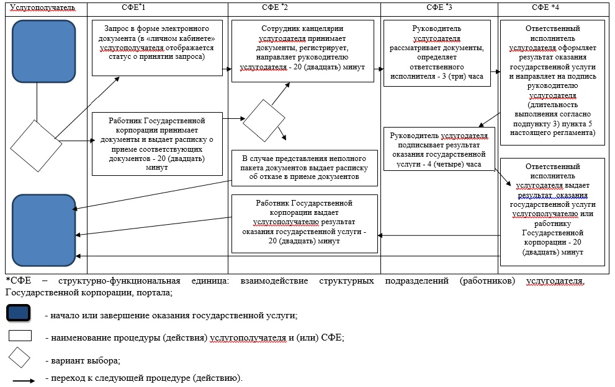

© 2012. РГП на ПХВ «Институт законодательства и правовой информации Республики Казахстан» Министерства юстиции Республики Казахстан